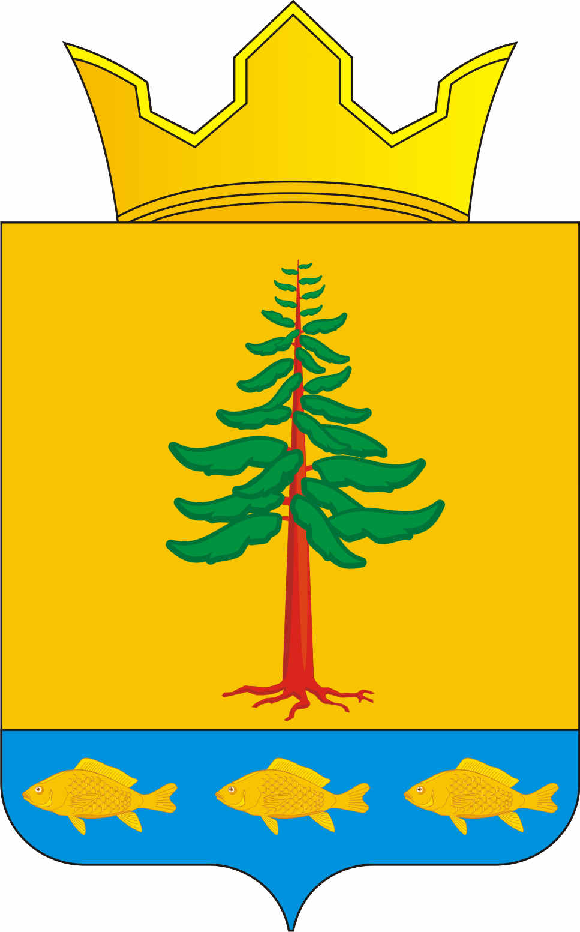
СОВЕТ ДЕПУТАТОВ
ГРИГОРЬЕВСКОГО СЕЛЬСКОГО ПОСЕЛЕНИЯ
Нытвенского муниципального района Пермского края

РЕШЕНИЕ
28.03.2019 г. № 189
с. Григорьевское

«О проведении публичных слушаний по проекту решения
Григорьевского сельского поселения «Об утверждении отчета об
исполнении бюджета за 2018 год»

В соответствии с БК РФ, ст. 11 Устава Григорьевского сельского поселения, решением Совета депутатов № 08 от 21.12.2017 г. «Об утверждении положения о бюджете и бюджетном процессе в Григорьевском сельском поселении», Совет депутатов Григорьевского сельского поселения РЕШАЕТ:
1. Провести публичные слушания по теме «Обсуждение проекта решения Совета депутатов Григорьевского сельского поселения «Об утверждении отчета об исполнении бюджета за 2018 год» в зданиях администрации с. Мокино и с. Григорьевское 16.04.2018 г. в 14:00 и 16:00 соответственно.
2. Обнародовать проект решения «О проведении публичных слушаний по проекту решения Григорьевского сельского поселения «Об утверждении отчета об исполнении бюджета за 2018 год», внесенный главой Григорьевского сельского поселения в Совет депутатов, согласно приложению к решению.
3. Утвердить состав организационного комитета по подготовке и организации проведения публичных слушаний:
Завьялова Елена Сергеевна, главный специалист по экономике и финансам;
Шаламова Елена Алексеевна, специалист аппарата
Сивков Александр Сергеевич, депутат;
Неволина Анна Ивановна, депутат.
4. Главе Григорьевского сельского поселения:
- организовать проведение публичных слушаний в соответствии с Положением о публичных слушаниях в Григорьевском сельском поселении;
- назначить специалистов администрации поселения, ответственных за проведение публичных слушаний.
5. Обнародовать настоящее решение в порядке, предусмотренном Уставом Григорьевского сельского поселения.
6. Контроль за исполнением решения возложить на главу Григорьевского сельского поселения Вожакова А.Г.

Председатель Совета депутатов
Григорьевского сельского поселения Н.В. Яковлева

Глава Григорьевского сельского поселения А.Г. Вожаков

